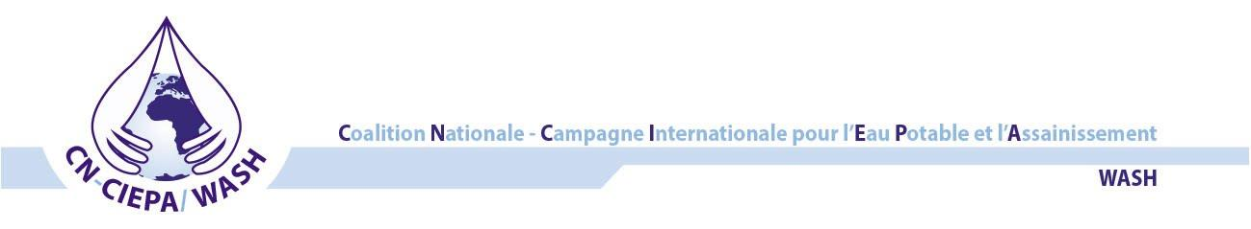
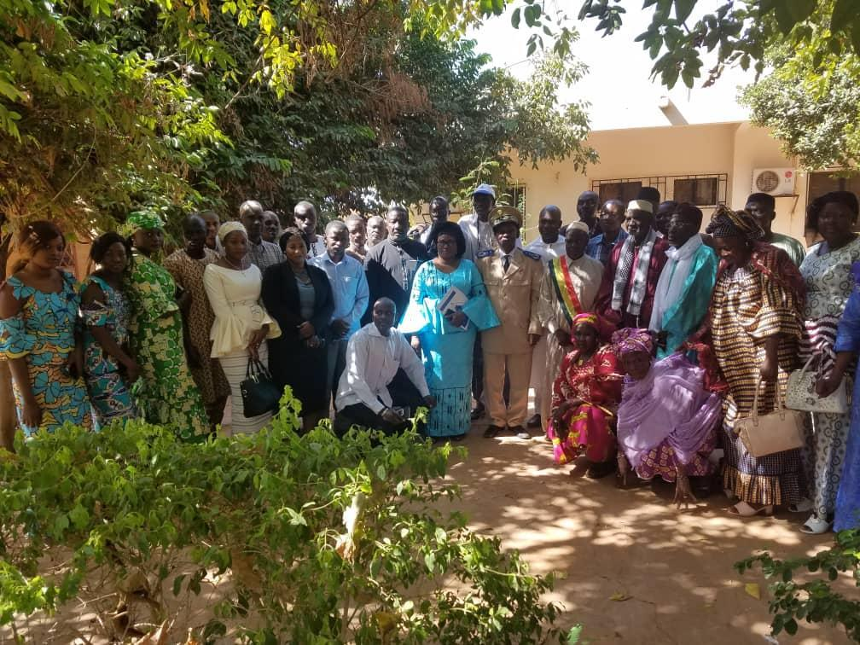
Table ronde avec les présidents de Conseils de Cercle, les Maires, les Députés de la région de Mopti sur la Politique et l'état de l'assainissement
RAPPORT

Décembre 2018
Sommaire
INTRODUCTION 3
I. CONTEXTE ET JUSTIFICATION TABLE RONDE 4
1. Objectifs 6
2. Résultats attendus : 6
3. Méthodologie. 6
II. DEROULEMENT DE L’ATELIER 6
1. Cérémonie d’ouverture 6
2. Communications : 7
3. Recommandations 11
CONCLUSION 11

INTRODUCTION
Le mercredi 12 décembre 2018, s’est tenue à Mopti (Hôtel VIAVIA) la table ronde des présidents de Conseils de Cercle, les Maires, les Députés et représentants du gouverneur sur la politique et l’état de l’assainissement de la région de Mopti.

Cette rencontre a été organisée par la CN-CIEPA/WASH en partenariat stratégique avec Wetlands International membre du consortium d’ONG constitué d’IRC, Simavi, et Akvo. Elle a regroupé les représentants présidents de Conseils de Cercle, des Maires, des organisations de la société civile et ONG membres de la plateforme ACEA, des Députés et du gouverneur de la région.

Le présent rapport est une synthèse des échanges riches et sincères qui se sont déroulés une journée durant. Il s’articule autour des points ci-après:
- Rappel du contexte et justification
- Déroulement des travaux de la table ronde
- Recommandations
- Conclusion

Rappel du contexte et justification table ronde
Le Mali est un pays confronté à de multiples défis typiques de développement. Sa population d'environ 18 millions de personnes croît à un rythme rapide de plus de 3%. L'économie est relativement faible avec 38,5% du PIB dépendant du secteur agricole (le coton étant le principal produit d'exportation).

Depuis 2012, le Mali sort progressivement d’une succession de graves problèmes de sécurité, d´instabilité gouvernementale, de réduction de la confiance dans les institutions, de la rébellion, de la violence armée et de l’intervention internationale de maintien de la paix afin d´asseoir à nouveau la République. Cette situation vient aggraver l’accès aux services sociaux de base déjà fragile et le secteur de l’eau et de l’assainissement n’y échappe guère.

Pour donner un accès universel à l’eau potable et l’assainissement, le Mali a entrepris d’importantes réformes dans le secteur de l'eau et de l'assainissement au cours des dix dernières années avec l'adoption de plusieurs lois cadres, en particulier le programme sectoriel de l'eau et de l'assainissement (PROSEA) et le plan national d'approvisionnement en eau (PNAEP) de 2002, la Politique Nationale de l'Hydraulique de 2006 et la Politique Nationale d'Assainissement de 2009.
Toutes, les institutions responsables du secteur WASH sont toujours avec le Ministère de l'Energie et de l'hydraulique, avec la Direction Nationale de l'Eau et le Ministère de l'Environnement, de l'assainissement, du Développement Durable avec la Direction Nationale de l´assainissement et de la lutte contre la pollution et les nuisances (DNACPN).

Cette séparation des responsabilités sectorielles sur deux ministères (voire trois avec le ministère de la Santé responsable de l'hygiène) rend difficile la coordination sectorielle et le financement intégré des politiques.
Pour remédier ces problèmes, une cellule interministérielle sur la planification et les statistiques en ce qui concerne l'eau, l'environnement et l'urbanisme a vu le jour en 2009. Toutefois, cette cellule est malheureusement à ce jour assez faible.
A tous ces problèmes institutionnels s’ajoutent d’autres qui font que les défis demeurent importants.

Watershed, est un partenariat stratégique entre le Ministère néerlandais des Affaires Etrangères le consortium d’ONG constitué d’IRC, Simavi, Wetlands International et Akvo. De 2016 à 2020, Watershed va œuvrer pour le renforcement de la société civile et des medias nationaux afin qu’ils assument pleinement et efficacement leurs responsabilité de veille et de contrôle de l’action publique en matière d’eau et d’assainissement.
Pour l’année 2018, les interventions vont contribuer (i) au renforcement/mobilisation des OSC et média pour la veille, le contrôle citoyens, (ii) à la recherche, (iii) et au plaidoyer pour le droit à l’eau potable et à l’assainissement. C’est dans cette dynamique que se tient cette table ronde, qui a mobilisé la majeure partie des représentants des responsables de la région de Mopti.

II Objectifs de la table ronde
  - Objectif général :
Amener les présidents de Conseils de Cercle, les Maires, les Députés de la région de Mopti à s’engager à contribuer à l’amélioration de la situation de l’assainissement.

  - Objectifs spécifiques :
Amener les présidents de conseils de cercle, les Maires, les Députés de la région de Mopti à percevoir les goulots d’étranglements liés à la situation de l’assainissement,
Susciter une synergie d’actions entre les décideurs régionaux pour faire face aux goulots d’étranglements liés à la situation de l’assainissement,
Obtenir l’engagement écrit des présidents de conseils de cercle, les Maires, les Députés de la région de Mopti en vue de l’amélioration de la situation de l’assainissement de la région.

III Résultats attendus :
Les présidents de conseils de cercle, les Maires, les Députés de la région de Mopti perçoivent les goulots d’étranglements liés à la situation de l’assainissement
Une synergie d’actions entre les décideurs régionaux pour faire face aux goulots d’étranglements liés à la situation de l’assainissement est suscitée
Les présidents de conseils de cercle, les Maires, les Députés de la région de Mopti s’engagent par écrit en vue de l’amélioration de la situation de l’assainissement de la région.

IV Méthodologie:
- Elaboration et validation des termes de référence : Pour conduire cette activité de formation, la CN-CIEPA à travers sa coordination et l’appui du comité de pilotage a défini les éléments, élaboré et validé les termes de référence. Lesquels termes de référence ont été partagés à l’interne et avec les autres parties prenantes.
- Participation du comité de pilotage : Tout comme l’année 2017, le comité de pilotage a assisté la coordination dans le processus d’élaboration et de validation des termes de référence.
- Préparation terrain : En vue de la tenue de cette table ronde, des prises de contact ont été faites par le point focal de la CN-CIEPA à Mopti. Les échanges ont permis de collecter les préoccupations des cibles. La réservation de la salle, les invitations, et toutes les autres commodités y afférentes seront mises en place afin de s’assurer de la réussite de la table ronde.
- Recrutement d’un facilitateur pour la table ronde : Une ou des expertises du domaine sera mise à contribution afin que les objectifs recherchés soient atteints. L’approche pédagogique qui sera développée doit faire l’objet de partage avec le comité de pilotage et Wetlands International Mali.
- Préparation modulaire : Avant la tenue de la table ronde le contenu des modules fera l’objet de partage afin que le centre d’intérêt des uns et des autres soit pris en compte.
- Animation de la table ronde : Elle va être assurée par un modérateur et un facilitateur. Elle portera sur la cérémonie d’ouverture, la présentation des communications, les questions réponses, la synthèse et les recommandations.
- Remise de documents aux décideurs régionaux: chaque participant disposera d’un document contenant des thèmes présentés.
- Rapportage et couverture médiatique: Cette table ronde sera couverte par les radios locales et sera sanctionnée par un rapport pour les besoins de capitalisation.
V. Déroulement des travaux de la table ronde

Cérémonie d’ouverture
Trois interventions ont marqué l’ouverture des travaux.
Le Représentant du Maire de Mopti a salué l’initiative par les organisateurs en faveur de sa région confrontée à un problème d’assainissement aigu. Il rappelle dans ses propos toutes les actions qui été entreprises dans le passé afin de trouver une solution durable à ce phénomène qui impact. Pour ce faire il a exhorté tous les participants à donner le meilleur de soi afin que cette table ronde soit une réussite.
S’agissant du coordinateur de la CN-CIEPA il a souligné la particularité de cette table, certes modeste, mais pleine de signification. Opportunité de donner et de recevoir entre acteurs régionaux et partenaires afin de prospecter des voies et moyens visant à endiguer l’insalubrité de la ville qui jadis rappelle –t-il faisait la fierté du Mali. Il poursuit en disant « que vous demandez aux autres de maitriser votre lion est bien séant que vous mettez en premier du côté de la tête ». Il n’en doute pas que la volonté des acteurs aura raison de ce phénomène à conséquences multiples sur la santé des populations. Il aussi remercier tous en particulier le partenaire et la plateforme pour leur appui et engagement.
Quant à l’intervention de la coordinatrice du programme Watershed au nom de Wetlands International elle a laissé paraitre son estime et sa joie pour cette forte mobilisation des acteurs régionaux qui prennent davantage conscience que la ville de Mopti et toute la région ne sera que ce que eux souhaiterait qu’elle soit. Elle rappeler les grandes lignes de programme qui se donne comme priorité de renforcée les capacités des organisations de la société civile afin que ceux-ci agissent sur les politiques et pratiques des pouvoirs publics. Elle poursuit en soutenant que ce qu’elle voit ce matin donne de l’espoir car estime-t-elle la présence des autorités, de la société civile, des élus régionaux traduit un signe d’engagement contre le combat de l’insalubrité. Elle exhorté tous à croire que la qualité de l’eau et de l’assainissement dans la région est possible. Tout en souhaitant des débats francs, elle a souhaité plein succès aux travaux.
Enfin le Représentant du Gouverneur visiblement ému par cette mobilisation s’est dit satisfait de cet élan d’engagement qu’il perçoit. Au nom du Gouverneur empêché il a rappelé que les questions d’assainissement sont au cœur de leurs préoccupations. Cependant indique- t –il qu’avec des moyens de l’Etat limités les choses ne sont pas faciles pour faire face à tous les fronts. « Tout semble prioritaire dans ce pays ce qui fait que souvent on ne sait pas de quel côté donner la tête ». Nous sommes conscients que le développement de la région passe inéluctablement par la maitrise de l’insalubrité qui grève le portefeuille de toutes les familles en termes de santé d’autres maladies au manque de cadre de vies de la région.
Nous en étions fiers poursuit le représentant du gouverneur, lorsque Mopti était considérée comme une Venise mais hélas ce que nous observons aujourd’hui dans la ville en termes d’insalubrité nous met mal à l’aise, et nous rappelle des souvenirs bien lointain. C’est pourquoi dira – t- il en tant que 1er chef exécutif nous avons voulu marquer par notre présence à cette table, pour vous témoigner de notre soutien indéfectible en faveur de la promotion de l’assainissement de la ville et au-delà toutes les villes régionales. Sur ces propos-il déclaré ouverts les travaux de la table ronde.
Après une suspension de séances précédées de la présentation des participants et des objectifs de la table ronde, les participants à la table ronde sont rentrés dans le vif du sujet à travers des communications riches ponctuées de témoignages, questions et réponses.

Communications :

- Présentation du programme Watershed et plateforme
Après un bref rappel de la genèse de ce programme, M.Ousmane Kida qui a présenté cette communication a mis l’accent sur les points saillants ci-après :
- Objectifs spécifiques et résultats attendus du programme
- Axes du programme, période, zones d’intervention et partenaires
Aussi il a indiqué que la plateforme qui a été mise en place en septembre 2018 dans le cadre de ce programme est déjà un résultat. Son rôle précise – t –il est de fédérer, renforcer, promouvoir, l’assainissement dans la région de Mopti.
- Présentation de la politique et la situation de l’assainissement dans la ville de Mopti.
Cette présentation faite Par Ousmane Diarra consultant a dressé un certain nombre de constats et d’interrogation ci-après: L’assainissement constitue un problème à Mopti, prolifération de mouches et moustiques, a fin du clavaire, vivre sans assainissement c’est vire mal.
Les axes majeurs de sa communication ont porté sur entre autres :
- Présentation de la ville : insalubre, ville bâtie sur des déchets, concentrées familles exiguë, immondices,
- Problématique des ordures
- Collecte des ordures
- Traitement des ordures
- Déchets liquides
- Collecte des eaux usées
- Boues de vidanges
- Causes de l’insalubrité
- Ordures ménagères
- Propositions de solutions

- Questions/ Débats/Réponses
Suites à ces deux présentations les participants ont donné des réactions qui ont porté sur les aspects suivants :
Quelles ont été les rôles des maires, gouverneurs et autres acteurs dans la gestion de l’insalubrité à Mopti ?
Ces solutions techniques suffisent-elles pour faire face à ces défis ?
En quoi l’insalubrité constitue – t- elle pour la mairie une priorité au regard de l’insalubrité galopante ?
Cette table ronde porte – t-elle uniquement sur la ville de Mopti ou de la région ?
Quelles sont les difficultés rencontrées pour faire face aux problèmes ?
Zones d’intervention de Watershed ?
Qui contrôle les GIE ?
Quelle solution par rapport à la typologie de la ville qui est un des problèmes ?
Qu’avons-nous fait pour que cela change ?
Existe – t-il un dispositif de durabilité ?
Par rapport aux couches vulnérables qu’est ce qui est prévu ?
Quel est le niveau de mise en œuvre du cahier de charge de la mairie en matière d’assainissement?
Par rapport à toutes ces préoccupations des éléments de réponses ont été donnés.
Des contributions, des suggestions et des commentaires ont largement donné à ces échanges vifs, voire houleux, un intérêt particulier.
- Synthèse de la table ronde
La synthèse des débats a faite par le modérateur qui a fait ressortir les axes majeurs qui ont été soulignés plus haut dans les différentes communications, les questions et les réponses. Des recommandations ont été lues et adoptées avant la clôture de la table ronde.

VI. Recommandations

Les principales recommandations formulées et validées par les participants ont été les suivantes (voir):

- Constituer et rendre disponible d’une base de données auprès de tous les acteurs et intervenants
- Vulgariser et appliquer les textes en matière de l’assainissement
- Réaliser les ouvrages d’assainissement collectif pour l’évacuation des eaux pluviales suivant les options retenues dans le PSA en cours
- Renforcer les campagnes d’IEC pour le changement de mentalité et de comportement
- Aménager la décharge finale existante et son équipement
- Rendre obligatoire l’abonnement de tous les ménages au service de pré collecte des ordures ménagères auprès des GIE d’assainissement
- Dynamiser la brigade d’assainissement pour assurer la police d’assainissement
- Mettre en place un système de traitement et de valorisation des déchets
- Réaliser dans la ville de Mopti une étude sur l’impact de l’insalubrité sur la santé des populations
- Organiser de fora sur l’assainissement dans les quartiers/communes afin de mettre fin à la banalisation du phénomène
- Renforcer les capacités des acteurs pour la mobilisation des fonds intégrés en faveur de la réduction de l’insalubrité
- Interpeller les décideurs et les autorités régionales sur l’insalubrité de la ville de Mopti
- Renforcer les capacités organisationnelles et de mobilisation de la plateforme Régionale
- Impliquer les femmes, les jeunes et les personnes en situation handicap à la recherche de solution sur l’insalubrité/Intégrer les besoins spécifiques de ces couches/Prendre en compte les besoins spécifiques
Nb : ces recommandations vont être traduites en Plan d’Action avec un mécanisme de suivi-évaluation à partager avec tous.

CONCLUSION

La table ronde de Mopti a été clôturée en grand C. Comme le diront les hommes de parole « la promesse de fleurs a donné les fruits escomptés ». Les résultats attendus ont été atteints grâce à une forte mobilisation des acteurs régionaux qui ont eu l’opportunité de se parler vrai et francs. Mieux les recommandations issues seront suivies d’effets, avec une feuille de route qui sera élaboré en début 2019 afin de donner corps et âme à tous ces engagements qui ne devraient pas dormir sous les tiroirs.
Avec des mots de clôture prononcés par le Maire, intervenus dans les environs de 17H, les participants et les organisateurs visiblement satisfaits ont regagné leur localité respective.
Le rapporteur principal
Boureima Tabalaba

